BẢNG BÁO GIÁ
Ngày: 02 / 09/ 2020
Số: L200101 /DLHCM/01

Kính gửi: QUÝ KHÁCH HÀNG (Tên – Chức Vụ - Công ty/ Đơn vị)
Tel:
Mail:
DỰ ÁN:

Công Ty TNHH Thương Mại Dịch Vụ Kỹ Thuật VIỆT NGUYỄN xin trân trọng gởi đến Quý khách hàng bảng báo giá các thiết bị như sau:
STT | Mã/  Code | TÊN THIẾT BỊ  / ĐẶC TÍNH KỸ THUẬT | SL | ĐVT | ĐƠN GIÁ  (VNĐ) | THÀNH TIỀN  (VNĐ)
1 | FLEX | Bộ đưa mẫu cho máy sắc ký khí GC SCION tích hợp: lỏng – headspace - SPME  Model: FLEX  Hãng sản xuất: EST – Mỹ  Xuất xứ: Mỹ  - Tính năng kỹ thuật:  - Chức năng kéo và thả thân hiện với người dùng  - Không cần mua thêm nâng cấp phần mềm đắt tiền  - Tối đa hóa hiệu năng GC thông qua quy trình chuẩn bị mẫu xếp chồng  - Các tùy chọn menu được đơn giản hóa có thể dễ dàng chỉnh sửa mà không cần lập trình  - Sự linh hoạt vượt trội với khả năng tùy chỉnh từng dòng một mà không gián đoạn trình tự phân tích  - Màn hình trạng thái thời gian thực  - Tự động hiệu chỉnh khay và phụ kiện giúp giảm thời gian thiết lập truyền thống  - CSV Sequence với Chemstation và OpenLAB  - Cung cấp các chế độ tiêm cho GC bao gồm: lỏng, headspace và SPME  - Tích hợp kết nối MTM với thiết bị ngoại vi và chế độ kết nối không dây  - Hiệu chuẩn hoàn toàn tự động  - Thiết bị tương thích với máy GC/ GCMS/ GCMSMS hãng SCION Instrument  - Tiết kiệm thời gian và tối ưu công suất GC với chức năng “overlap time” Flex Autosampler còn có khả năng chuẩn bị mẫu bao gồm: pha loãng, chiết tách, gia nhiệt, hòa trộn và tiêm nội chuẩn tự động.  - Thông số kỹ thuật:  - Nguồn điện: 100-240 VAC, 50/60 Hz, 3-1A  Tùy chọn sẵn có:  (1) Tùy chọn tiêm mẫu lỏng:  - Khay 2 ml 105 vị trí  - Syringe và Bộ giữ Syringe  - Khay và trạm khác  - Khay 2mL ; 105 vị trí (lên đến 4 khay)  - Khay 10mL-20mL; 32 vị trí  - Có sẵn khay tùy chỉnh  - Trạm Rinse/Waste 10ml – 4 vị trí  - Rinse/Solvent 100mL– 2 vị trí với cổng thải  - Kết nối Hardware có sẵn cho nhiều nền tản GC  (2) Tùy chọn tiêm mẫu pha hơi Headspace; Bao gồm:  - Incubation/Agitation Station – Trạm ủ/lắc  - Bộ giữ Holder chứa vial 6 vị trí cho vial Headspace 20mL  - Khả năng chèn vial 2mL và 10mL  - Khả năng gia nhiệt lên đến 200°C  - Vị trí lắc 6 vị trí từ 120-750rpm hoặc dao động 190Hz  - Phụ kiện gia nhiệt Syringe – Syringe Heater Accessory  - Chứa syringe headspace 1ml hoặc 2.5 ml  - Khả năng gia nhiệt lên đến 150 °C  (3) Tùy chọn chế độ tiêm vi chiết pha rắn (SPME) SPME – Bao gồm  - Trạm Needle/Fiber Conditioning  - Fiber conditioner một vị trí với khí sweep  - Khả năng gia nhiệt lên đến 350 °C  - Bộ trộn Magnet đơn  - Bộ chứa SPME fiber  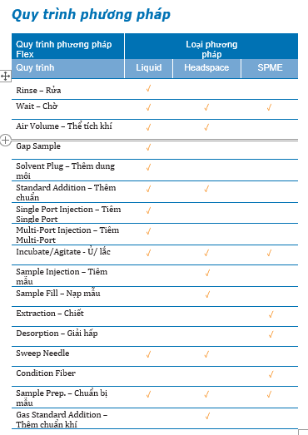  - Cung cấp bao gồm:  - Flex Autosampler for Scion Gc's -83cm Base rail system. Flex system can be easily upgraded to include Liquid injection Headspace and SPME analysis. The system includes a basic startup kit and our innovative Chemation software which makes programming complex sample prep routines easy to perform  Code: EST-A05-FLX-S001  - The Flex XTR (124cm)system can be easily configured for Liquid, Headspace and SPME analysis. Includes a basic startup kit and our innovative software which makes programming complex sample prep routines easy to perform. Code: EST-A05-FLX-0XTR  - Bộ phụ kiện tiêu chuẩn  - Tài liệu hướng dẫn sử dụng tiếng Anh + tiếng Việt | 01 | Bộ | 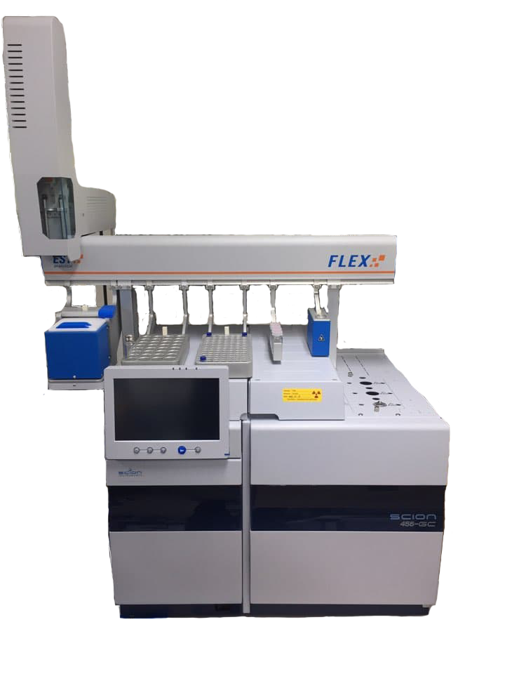
Tổng
Thuế VAT 10%
Tổng cộng
Bằng chữ:

ĐIỀU KIỆN THƯƠNG MẠI:
- Giá trên đã tính các khoản thuế và chi phí như: thuế nhập khẩu, vận chuyển, chuyển hàng đến Bên Mua;
GIÁ ĐÃ BAO GỒM THUẾ VAT 10%.
2. Quy cách hàng hóa: Thiết bị mới 100% , nguyên đai, nguyên kiện
3. Thời gian bảo hành/ Bảo trì:
- Thiết bị mới 100%, được bảo hành 12 tháng máy chính theo tiêu chuẩn của nhà sản xuất.
- Chế độ bảo hành không áp dụng đối với những lỗi do người sử dụng gây ra, phụ kiện, đồ thuỷ tinh, vật tư tiêu hao…
- Trung tâm Bảo hành:
- Tại HCM: Số N36, Đường số 11 - Tân Thới Nhất 17, Khu phố 4, Phường Tân Thới Nhất, Quận 12, Tp. HCM
Tel: 028.66 570570 – Mail: service@vietnguyenco.vn – Hotline: 0888. 663300
- Tại HN: Số 138 Đ. Phúc Diễn, P. Xuân Phương, Q. Nam Từ Liêm, Hà Nội
Tel: 024. 32 009276 – Mail: service@vietnguyenco.vn – Hotline: 0888. 663300
- Tại Đà Nẵng: Số 59 Đ. Phạm Tư, P. Phước Mỹ, Q. Sơn Trà, Đà Nẵng
Tel: 023.66 566570 – Mail: service@vietnguyenco.vn – Hotline: 0888. 663300
- Bào trì: Miền phí 12 tháng sau khi hết hạn bảo hành (định kỳ 06 tháng/ lần)

4. Thời gian giao hàng: Tùy thuộc thời điểm đặt hàng/ ưu tiên đơn hàng đến trước:
- Hàng không có sẵn: giao hàng trong vòng 08 – 10 tuần kể từ khi hợp đồng/ đơn hàng có hiệu lực;
5. Địa điểm giao hàng: PTN chủ đầu tư.
6. Thanh toán:
- Thanh toán: 50% sau khi ký hơp đồng – 50% còn lại trong vòng 10 ngày kế từ ngày bàn giao/ nghiệm thu/ thanh lý và xuất hóa đơn tài chính;
- Thanh toán bằng tiền mặt hoặc chuyển khoản bằng tiền đồng Việt Nam theo tỷ giá bán ra của Ngân hàng Ngoại Thương Việt Nam tại từng thời điểm thanh toán.
- Số tài khoản thụ hưởng: 041 0101 0022 700
Tại: Ngân hàng TMCP Hàng hải (Maritime Bank) chi nhánh TP. Hồ Chí Minh
Đơn vị thụ hưởng: Công ty TNHH Thương Mại Dịch Vụ Kỹ Thuật Việt Nguyễn
MST: 0 3 1 1 1 4 6 2 3 3 5
7. Thời hạn báo giá: Phiếu báo giá có giá trị trong vòng 30 ngày kể từ ngày ghi trên;

Rất mong được sự xem xét và ủng hộ của Quý khách hàng!
Mọi thông tin xin liên hệ:  - Nguyễn Hoàng Long (Mr.)  - H/p: 0932 664422  - Tel: (028). 66 570570 – (024).32 009276  - Fax: (028). 35 951053  - Mail: long@vietnguyencov.vn  longvietnguyenco@gmail.com | CÔNG TY TNHH TMDV KT VIỆT NGUYỄN  P. GIÁM ĐỐC  NGUYỄN HOÀNG LONG

